ОБНОВЛЕНИЕ ПО
Заходим Меню > Налаштування > Оновлення ПЗ
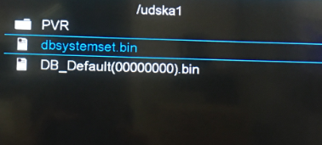
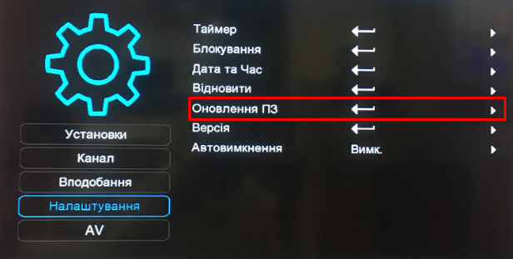
Для обновления Дампа с телеканалами, заходим в «Оновлення ПЗ > Оновлення через USB» предварительно скачайте дамп и вставьте флешку с распакованными файлами в ресивер.
У вас будет два файла dbsystemset.bin (Настройки ресивера), DB_Default(00000000).bin (С телеканалами и другими настройками).
Для перепрошивки ресивера, последовательность файлов не имеет значения. Сначала прошиваете одним файлом, потом другим.

ПАНЕЛЬ УПРАВЛЕНИЯ (BISS, SOFTCAM и др.)
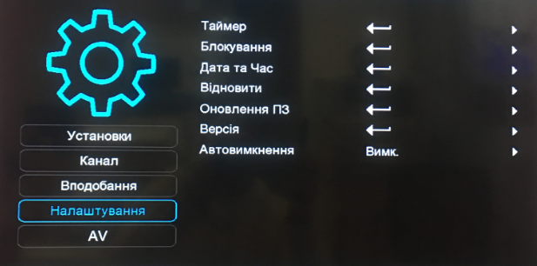
Вход в скрытое меню: Заходим в Меню > Налаштування (см.рис выше) > На пульте набираем 311

После у вас появится пункт «Панель керування»
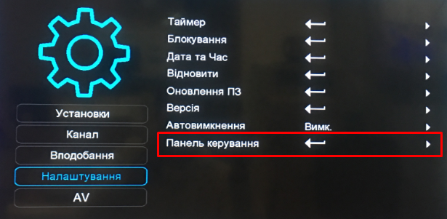
В разделе Панель управления вы можете настроить: Подключение к WiFi, добавить Biss, добавить Softcam ключи, и другие возможности.
*Softcam ключи подтягиваются через интернет после подключения к WiFi сети.
Для добавления Biss ключений заходим в Constant.cw. Если у вас есть готовый файл Constant.cw, загрузите его на флешку в корень, подключите Флешку к ресиверу, заходите в пункт Редактор Constant.cw и нажимаете кнопку STOP (квадрат) на пульте, ресивер загрузит все ключи.
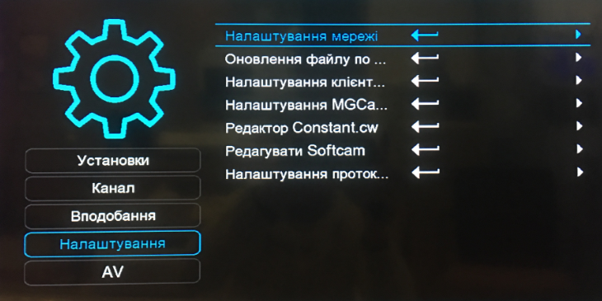
IPTV
Для просмотра IPTV подключитесь к WiFi, предварительно найдите работающий Плейлист или попросите его у вашего оператора кабельной сети.
Для загрузки IPTV плайлист в ресивер: переименуйте его в tvlist.m3u
Вставьте флешку с плейлистом tvlist.m3u (файл должен быть в корне флешки) в ресивер.
Заходим Меню > AV > Медіа центр > Жмём OK
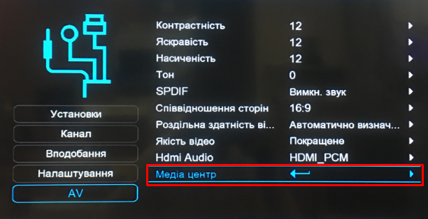
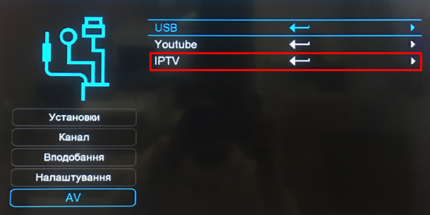
После запуска IPTV, нажимаете ОК и выбираете пункт Local (зеленая кнопка), дальше выбираете файл для загрузки.

